Gibbmers Unterrichtsauswertung
«Gibbmers» ist ein Skript, welches bei der Unterrichtsauswertung eingesetzt werden kann. Für die einfache Anwendung ist es auf einer Virtuellen Maschine vorinstalliert. Als Lehrperson muss man lediglich die VM starten und der Klasse die IP und den Port mitteilen.

Applikation starten
VM starten, mit Benutzer lehrer und Passwort gibbiX67890 einloggen.
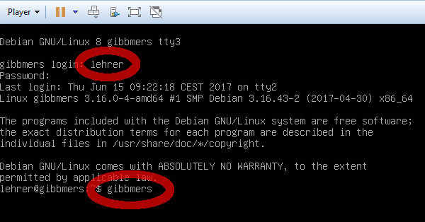
Dann einfach gibbmers ins Terminal schreiben und die Taste ENTER betätigen.
Nach dem Start kommen in der aktuellen Version leider ein paar Fehlermeldungen, diese einfach ignorieren (hier rot markiert).
Weiter unten wird dann die IP und der Port angezeigt, über welche die Applikation erreichbar ist.
Da das Netzwerk als „bridged“ konfiguriert ist, entspricht die IP derjenigen der Host-Maschine. Der Port ist immer 8443.

Umfrage durchführen
Den Lernenden die folgende URL angeben: http://HOSTIP:8443
Selbst ebenfalls vom Host her auf diese Adresse verbinden.
Es kommt das Startfenster der Applikation:
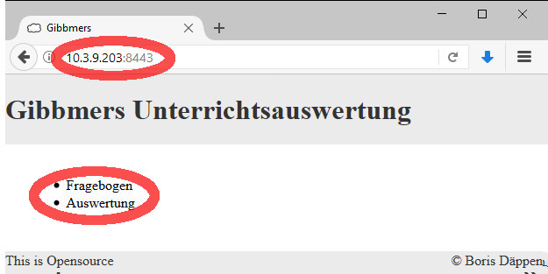

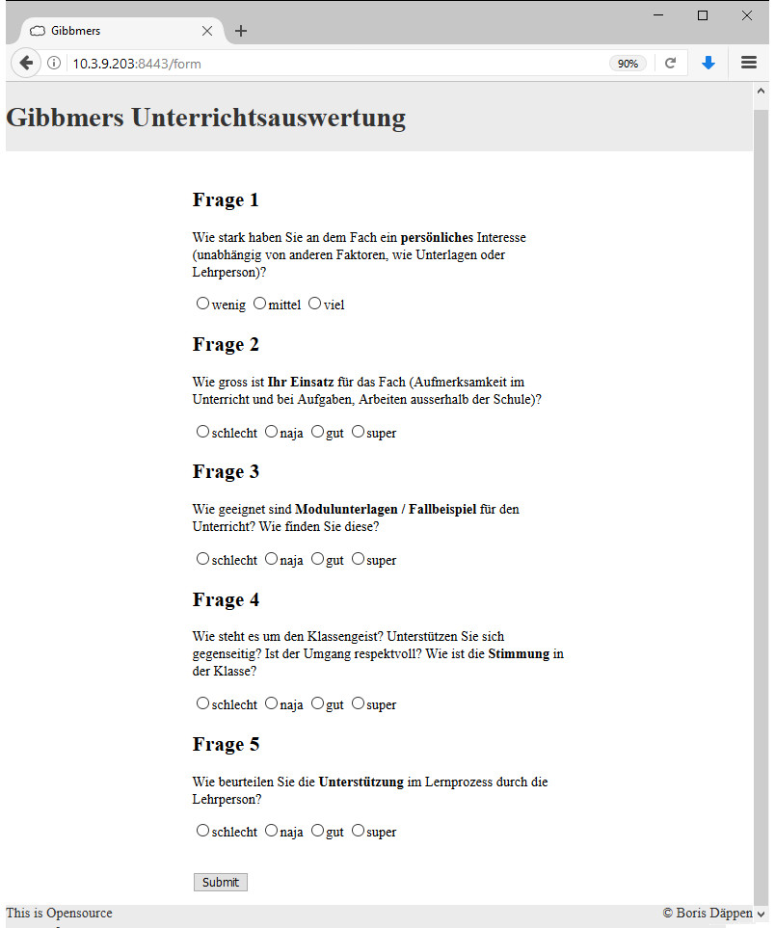
Unter „Fragebogen“, kommen die Lernenden auf eine kleine Umfrage. Cookies werden eingesetzt, dass jeder Lernende die Umfrage nur einmal machen kann (lässt sich umgehen, ist aber besser als nichts).
Es werden absichtlich wenig Fragen gestellt. Die fünft Fragen beziehen sich jeweils auf grundsätzlich verschiedene Aspekte die zum Unterricht beitragen.

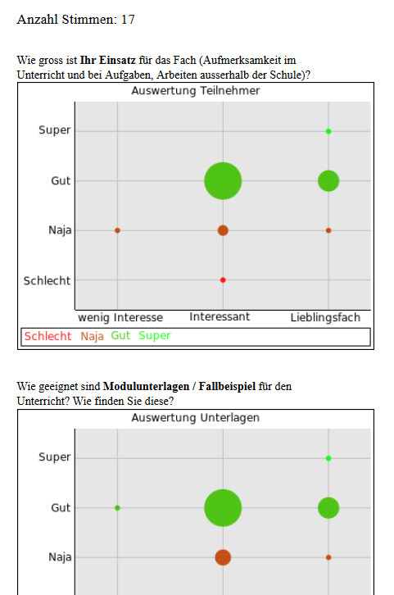
Auswertung
Die Ergebnisse können unter dem Punkt „Auswertung“ angeschaut werden. Für eine Aktualisierung muss die Seite neu geladen werden.
Für jede der fünf Fragen wird eine Grafik erstellt. Dabei werden die Antworten nach dem Interesse der Lernenden am Thema sortiert.
Dies erlaubt die Rückmeldung von „motivierten“ und „unmotivierten“ Lernenden voneinander zu trennen. Jemand der im Unterricht immer schläft und alles „schlecht“ findet, beeinflusst so nicht die Stimmen derjenigen die aktiv am Unterricht teilnehmen.

Sicherung der Ergebnisse
Um die Umfrage zu sichern, muss die Ergebnis-Webseite mit Hilfe des Browsers lokal gespeichert werden („Webseite Speichern unter...“ o.ä.).

Durchführen mehrer Umfragen
Um eine neue Umfrage zu machen, muss die VM neu gestartet werden (z.B. mit sudo reboot). Die alte Umfrage ist dann gelöscht und eine neue kann gestartet werden.

Zu Beachten
Die Lernenden könnten versucht sein die Umfrage zu manipilieren (Cookies löschen) oder die VM zum „stolpern“ zu bringen (F5 spammen). Generell gilt: Etwas Vertrauen und Kooperation ist schon nötig, damit es klappt. (Die Applikation mag aber schon einiges vertragen.)
In der Ergebnis-Seite hat es einen Zähler. Wenn dieser höher als die Klassengrösse ist, hat jemand zweimal abgestimmt.
Die Applikation kann mit CTRL+c beendet werden.
Probiert das Tool unbedingt vorher aus. Es kann immer einen technischen Grund geben, der dazu führt dass es in eurem Klassenzimmer nicht klappt!

Viel Spass damit!

